新 书 推 荐

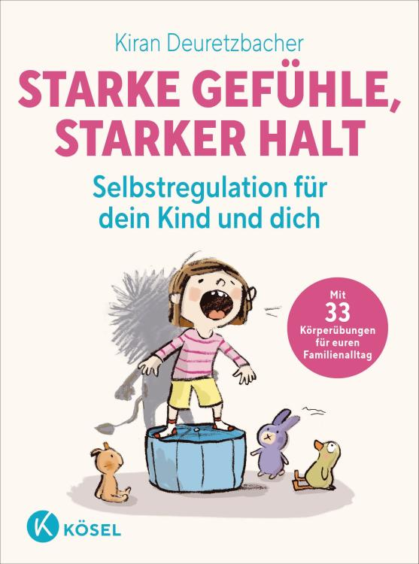
中文书名：《情绪风暴？我来搞定！：亲子共练的33个自我身心调节法宝》
英文书名：Strong Feelings, Strong Support: Self-Regulation for You and Your Child, 33 Physical Exercises for Your Family Life – From 3 Years of Age
德语书名：Starke Gefühle, starker Halt - Selbstregulation für dein Kind und dich
作者：Kiran Deuretzbacher\Susanne Göhlich(Illustrator)
出版社：Kösel
代理公司：Penguin Random House Verlagsgruppe/ANA/Winney
页数：240页
出版时间：2025年10月
审读资料：电子稿
类型：家教育儿

内容简介：

挑战性情绪来袭？让我们学会接纳它们！

情绪有时会完全“掌控”孩子，成人也不例外。孩子可能会毫无来由的突然哭闹、跺脚或大喊大叫。许多想要回应孩子需求的家长，通常会在这时感到手足无措。我们如何才能妥善应对这些情绪，并逐渐学会管理它们？而在这个过程中，我们自己的感受又是怎样的呢？

在这本书中，职业治疗师、家庭顾问兼神经具身教练基兰·德雷茨巴赫（Kiran Deuretzbacher）向我们展示了如何在日常压力情境下做出联系紧密的反应。她将身体转变为我们的盟友，通过有意识地与神经系统建立连接，把握掌控冲动和调节情绪的关键。书中包含33个易于实施的练习，能让我们以健康的方式快速、轻松地处理情绪，从而在日常家庭生活中建立更紧密的关系、增进亲密感并提升自我效能。

- 提供新颖实用的策略
- 练习方式直接有效，能调动身体机能
- 基于最新科学发现（融合了神经系统调节、依恋关系研究和发展心理学等前沿成果）
- 提供详尽练习指南，配以苏珊娜·格利希（Susanne Göhlich）绘制的幽默插图

目录：

前言

理解篇：情绪背后的真相
感受是指南针
情绪的居所
气质类型
欢迎来到情绪“行星系”

感受篇：身体如何帮你调节情绪
情绪“火箭”的操控
压力

实践练习篇
感受你的力量
吸气与呼气
感知自我
运用你的感官
感受安全感
寻找你的中心
协作或独处
让新事物发生
使用媒体
收集“闪耀时刻”
细腻地谈论情绪

行动篇：身心调节法如何助力日常生活
具体实施方案
重要的旅行准备
聚焦情绪风暴
情绪风暴？我来搞定！

后记——科学与本书
致谢
延伸阅读
注释

专题专栏
当愤怒将我们推向极限——以及为何惩罚不是出路
完美母亲症候群——取悦他人者
压力遗传：模式如何代代相传
教室里的解压玩具

作者简介：

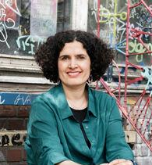
基兰•德雷茨巴赫（Kiran Deuretzbacher）是一位职业治疗师，持有依恋关系导向的父母、家庭与伴侣顾问认证，兼任神经具身教练、创伤敏感教练。自2020年起，她开设了广受欢迎的“信任之旅”（Expedition into Trust）课程，该课程融合了需求导向学习与具身实践。她育有三个孩子。


苏珊娜•格利希（Susanne Göhlich）出生于1972年，在攻读艺术史专业期间开始绘画，现为自由插画家，主要为学校和儿童读物绘制插图。

感谢您的阅读！
请将反馈信息发至：版权负责人
Email：Rights@nurnberg.com.cn
安德鲁·纳伯格联合国际有限公司北京代表处
北京市海淀区中关村大街甲59号中国人民大学文化大厦1705室, 邮编：100872
电话：010-82504106, 传真：010-82504200
公司网址：http://www.nurnberg.com.cn
书目下载：http://www.nurnberg.com.cn/booklist_zh/list.aspx
书讯浏览：http://www.nurnberg.com.cn/book/book.aspx
视频推荐：http://www.nurnberg.com.cn/video/video.aspx
豆瓣小站：http://site.douban.com/110577/
新浪微博：安德鲁纳伯格公司的微博_微博 (weibo.com)
微信订阅号：ANABJ2002


